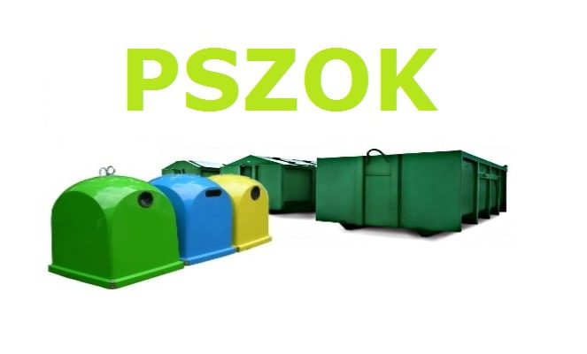**Godziny otwarcia PSZOK**

Punkt Selektywnej Zbiórki Odpadów Komunalnych przy ul. Prostej 15 w Barczewie

czynny jest w godzinach:

**od 1 października do 30 kwietnia**Wtorek: 7.00 – 15.00  
Sobota: 8.00 – 15.00

**od 1 maja do 30 września**

Wtorek: 7.00 – 15.00  
Czwartek: 10.00 – 17.00  
Sobota: 8.00 – 15.00